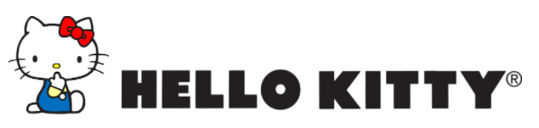
¡Crap Eyewear lanza los lentes de Hello Kitty más femeninos y cool!

Los lentes de sol son uno de los accesorios más importantes para una mujer e incluso imprescindibles para levantar un look.

Por eso Crap Eyewear creó una colección de lentes solares que toda mujer querrá tener de Hello Kitty, que es un ícono de amor pero también de moda.

Esta colaboración consta de cuatro lentes oscuros de marco grueso y con pequeños detalles emblemáticos de Hello Kitty, cada uno perfecto para un estilo específico:

Romántica: El modelo color blanco es redondo y con las esquinas ligeramente alargadas estilo cat eye, en una de las orillas se ve un moño rojo —como el de Hello Kitty—. El color y la forma los hacen perfectos para las mujeres que les gusta añadir un toque romántico y con mucho estilo a sus looks.

Elegante: Todos sabemos que el color más sofisticado es el negro. Con la misma forma que el modelo de tono blanco, estos lentes le brindarán elegancia a cualquier atuendo. Llevarlos con un little black dress sin duda da el look del ícono de la moda, Audrey Hepburn.

Femenina: Para las amantes de agregarle accesorios girly a su vestimenta, estos lentes estilo cat eye en color rosa, son perfectos. Totalmente iguales a los que usaban las mujeres más chic y femeninas de la década de los 70.

Divertida: Algunas mujeres prefieren llevar colores vivos y llamativos en sus prendas y aún más en sus accesorios, por eso se creó un modelo del tono del overol de Hello Kitty en una silueta vintage. Estos lentes son totalmente chic.

Una prueba más del gran estilo que tiene la increíblemente tierna Hello Kitty es esta colección llena de glamour, que además de moderna es toda una representación de ella.

# # #

Acerca de Sanrio

Sanrio es la empresa creadora y licenciadora de personajes en varios segmentos, tales como regalos, artículos de papelería, ropa, zapatos, juguetes, accesorios y alimentos, entre otros. Esta compañía, creadora del personaje Hello Kitty –ícono de la cultura japonesa en todo el mundo y amada por las mujeres de todas las edades–, fue fundada en 1960 basándose en el concepto de “small gift, big smile”, el cual significa que un pequeño regalo puede provocar una gran sonrisa.

Actualmente, alrededor de 50 mil productos de la marca Sanrio se venden en más de 100 países. En Latinoamérica, desde hace más de 20 años, los productos con los personajes de la marca Sanrio se venden en más de cinco mil lugares, contando tiendas departamentales y especializadas, así como cadenas de tiendas nacionales.

CONTACTO
Another Company
Aileen Alvarado
Account Executive
(55) 6392 1100
aileen@anothercompany.com.mx

